Сценарий музыкально-поэтического вечера «Не забывайте о солдатах»

Звучит песня из кинофильма «Гардемарины,
вперед!». Ведущие приглашают гостей в зал,
помогают им рассаживаться.. Звук
микшируется.
Ведущая: Добрый вечер, дорогие друзья! Мы рады приветствовать вас в нашем клубе.
Ведущий: Сегодня 23 февраля, в День защитника Отечества нам хочется низко поклониться вам, ветераны, молодым солдатам, пожелать здоровья, счастья и долгих лет жизни.
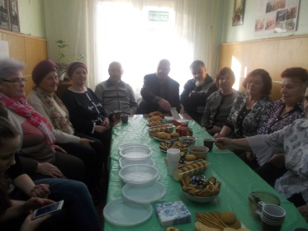
Ведущая: А главное, чтобы все мы никогда не услышали, как свистят пули и рвутся снаряды, не видели как рушатся под бомбами дома, как умирают солдаты.
Ведущая: Сегодня здесь собрались люди разных поколений: наши уважаемые ветераны и самые юные, которым только предстоит идти на службу. Всех их мы называем солдатами, вкладывая в это слово и любовь, и гордость, и тревогу за них! А что объединяет самих солдат?
Ведущий: Мне думается — песня. Предлагаю провести конкурс среди присутствующих, конкурс на знание солдатских песен.
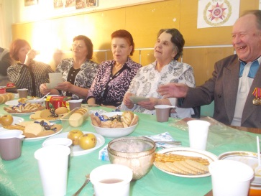
Ведущая раздает присутствующим текст песни. Гости исполняют «Кино идёт» .
Звучит песня в исполнении ансамбля «Голубые береты». Ведущий: Как называется этот ансамбль? Правильно. Это «Голубые береты».
Ведущая. Но это еще не все. Думаю, вы согласитесь со мной: не только песня, но и пляска — постоянная спутница солдата
В зал выходят девушки. Танец «Рязанская
мадонна».
Ведущая: Минуты расставания, пожалуй, самые тягостные в жизни солдата. Трудно покидать родимый дом, больно, нестерпимо больно видеть слезы матери, печальные глаза любимых жен и невест… Но солдат знает, что его ждут, что его по-прежнему любят, что в него верят. Ведущий. Сколько песен сложено о женской верности. «Мне в холодной землянке тепло от твоей негасимой любви» – поется в «Землянке». А эти пронзающие душу слова: «Верю в тебя, в дорогую подругу мою. Эта вера от пули меня темной ночью спасала…». Сколько в них теплоты и любви.
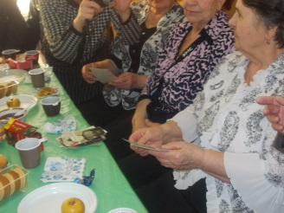
Ведущая: Я предлагаю поблагодарить наших матерей, жен и невест, которые беззаветно любят нас, верят и ждут…
Песня «Тёмная ночь»
Давайте вспомним, какие кинофильмы посвящены солдатской теме или 23 февраля. Участвуют все. Названия фильмов: «Сорок первый», «Служили два товарища», «Тишина», «Великая Отечественная», «Солдат Иван Бровкин», «Неуловимые мстители», «В шесть часов вечера после войны», «Два бойца», «Жди меня», «Секретарь райкома», «Обратной дороги нет», «Щит и меч», «Семнадцать мгновений весны», «Белорусский вокзал», «Не забудь, станция Луговая», «А зори здесь тихие» и другие.
Песня «На заре»
Ведущая: Для каждого юноши наступает день, когда он должен идти на действительную службу. . Готовы ли они к солдатской жизни?
Ведущий. Звучит песня В. Соловьева-Седого «Солдат — всегда солдат».
Ведущая: Я попрошу солдат-ветеранов задать своей молодой смене по одному вопросу .

Ведущий: Дорогие друзья! Вы согласитесь со мной, если я скажу, что солдатская служба – тяжкий труд. И все-таки солдаты находят время не только для песен и плясок, но и для юмора. Недаром много сложено анекдотов об армии. Я предлагаю сейчас провести конкурс на самый остроумный и веселый анекдот из армейской жизни.
Примерные тексты анекдотов.
- Пап, а пап, – говорит сын прапорщику, – покажи, как слоники ходят. - Сынок, я тебе уже три раза показывал, слоники устали. — Ну, пап! — Ладно, смотри. Взвод! Надеть противогазы и еще два круга по плацу.

Солдат держит в руках перевернутую кружку. — Товарищ старшина, у этой кружки кто-то верх запаял. Старшина смотрит: — Точно. О, да у нее и дна нет.

Солдат командиру: — Командир, к тебе жена приехала. — Не к тебе, а к «вам». - К нам она вчера приезжала, а нынче — к тебе.

Девушка спрашивает своего друга-солдата: «Отгадай загадку: зимой и летом одним цветом. Солдат: «Автомат Калашникова». — Не угадал. Отгадай другую: «Два кольца, два конца…». — Автомат Калашникова. - Мимо. Слушай следующую: «На болоте квакает, на «ля» начинается, на «гушка» кончается. - Не знаю. - Ну, лягушка же! - То-то я думаю, что делает на болоте автомат Калашникова!

Сын спрашивает отца: - Папа, скажи, а сын генерала может стать маршалом? - Нет, — решительно отвечает отец. — У маршала есть свой сын.

На посту дневального стоит молодой солдат. Мимо него периодически пробегает взмыленный старшина. Старшина: «Смотри! Сейчас генерал должен прибыть. Сразу мне скажешь. Я пока перекурю». В казарму входит военный. Солдат — к нему. - Ты генерал? - Да, сынок, я генерал! - Слушай! Иди быстрей, а то тебя старшина уже раз пять спрашивал…
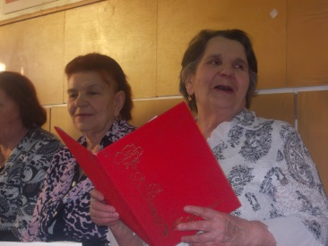

Ведущая: Я считаю, что с юмором у наших солдат все в порядке.
песня из кинофильма «Белорусский вокзал».
«И все же нам нужна одна победа, Одна на всех, мы за ценой не постоим». Звук микшируется.
Ведущий: Мы хотим пожелать здоровье присутствующим здесь солдатам и будущим защитникам. Долгих вам лет, родные наши.
Звучит песня «Знаешь, так хочется жить» Ведущий: До свидания, дорогие друзья! Ведущая. Счастья вам! До новых встреч. И не только в праздник 23 февраля!.
